[浙大转化医学研究院学者论文陷争议，学术诚信受严峻考验](https://mp.weixin.qq.com/s?__biz=MzkzMTg3NjkyMQ==&mid=2247488300&idx=1&sn=952d83a55bbf26d3135176c1215a86f1&chksm=c3d2f71730be2e0c2e5c3b959873fa57950c6f93c55904457fb16375b94f159c37a43210a9a7&scene=126&sessionid=1743125169)

科卫队[科研卫士](javascript:void(0);)2025-03-28 09:03:00中国香港



专注科研诚信，营造良好科研氛围



Science Technology

**1**

**“论文信息”**

2014年，分别来自密歇根大学放射肿瘤系，浙江大学医学院转化医学研究院的 Weihua Zhou , Jie Xu , Yongchao Zhao , Yi Sun （通讯作者）在 Oncotarget 期刊发表了一篇题目为：SAG/RBX2 is a novel substrate of NEDD4-1 E3 ubiquitin ligase and mediates NEDD4-1 induced chemosensitization 的论文。

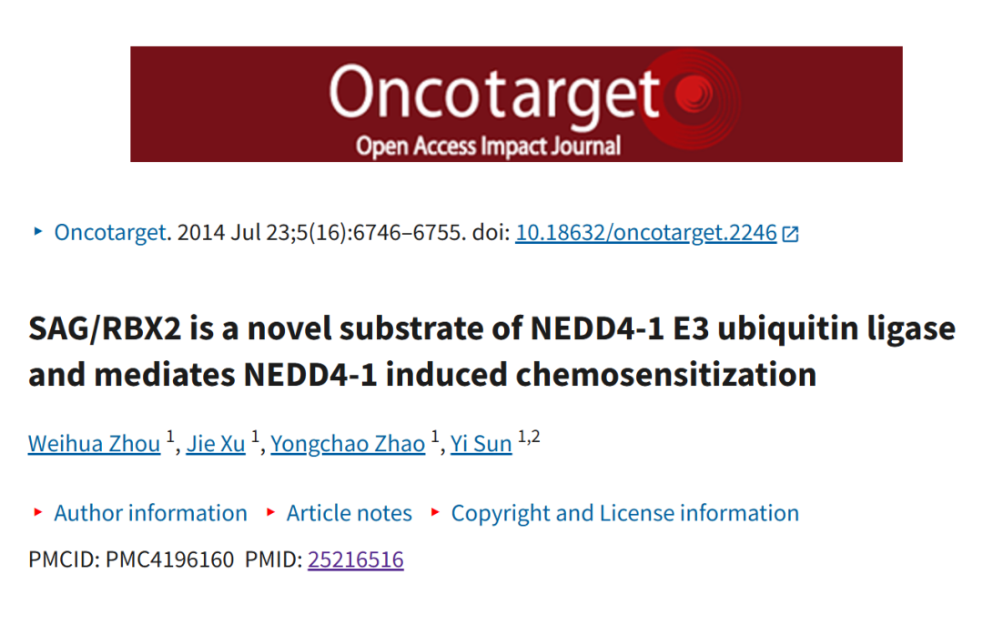

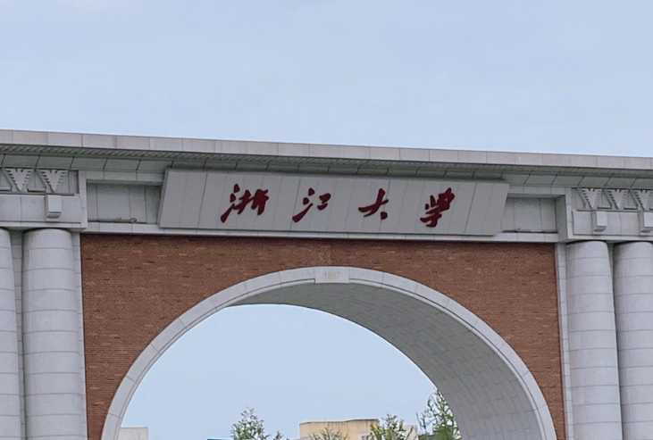

**2**

**“论文质疑”**

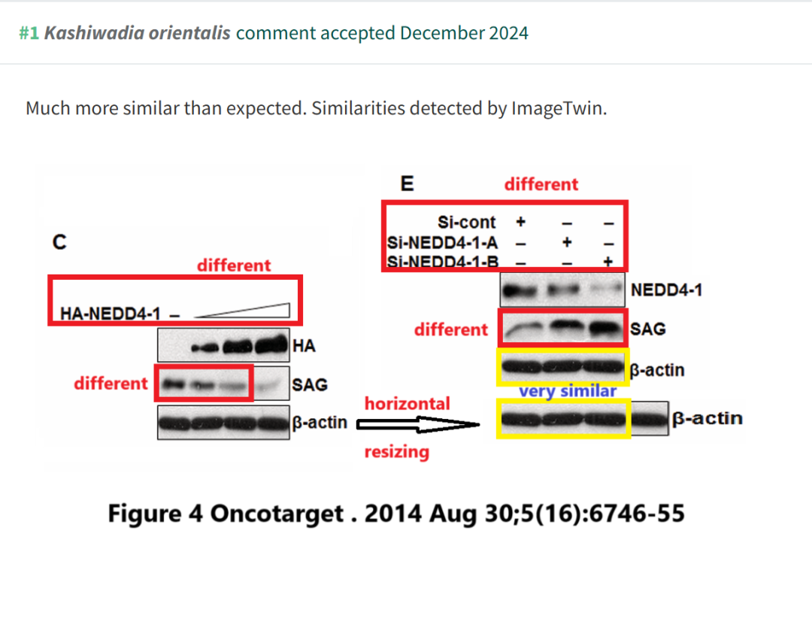

**参考文献：**

https://pubpeer.com/publications/FAE043302E46B843A206F889646161

声明：质疑信息来源于Pubpeer，提及人名均为音译对于文章内容的真实性、完整性、及时性本公众号不做任何保证或承诺，仅供读者参考









Science Technology



**欢迎关注“科研卫士”公众号**

**扫一扫添加好友**

